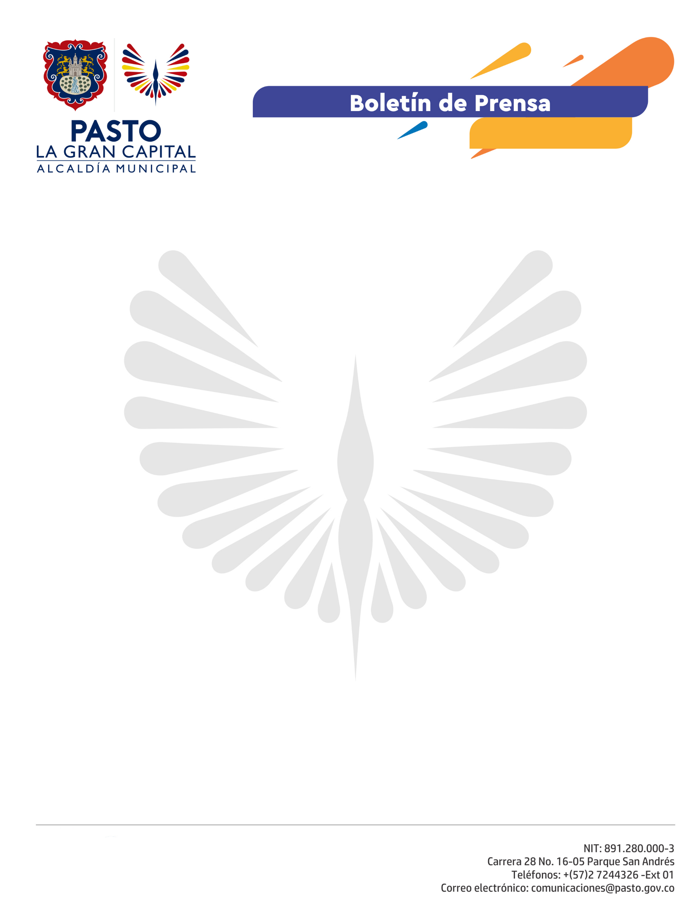
No. 215

17 de mayo de 2021

ALCALDE GERMÁN CHAMORRO IMPULSA LA PARTICIPACIÓN CIUDADANA Y LA DEMOCRACIA PARA EL DESARROLLO DEL MUNICIPIO

En cumplimiento de sus acuerdos, el Alcalde de Pasto, Germán Chamorro De La Rosa, lideró un nuevo encuentro con los presidentes de la Asociación de Juntas de Acción Comunal (ASOJAC), con quienes se trabaja de la mano para impulsar el crecimiento en las comunas y corregimientos del municipio.

Estos escenarios que se promueven desde la Secretaría de Desarrollo Comunitario, favorecen la interlocución de necesidades y propuestas para gestionar soluciones en los barrios y veredas, con el respaldo de la Administración Municipal.

“Trabajar en el desarrollo regional se ha convertido en un reto para todos los comunales y son importantes estos espacios porque se manejan temas puntuales por comunas y corregimientos. El concertar hoy, con el alcalde directamente, es un logro importante porque es en los territorios donde se escucha las necesidades que tiene cada JAC y es importante el impulso económico en nuestra ciudad”, comentó la Presidenta de la Comuna 10, Jaqueline Narváez.

Cada uno de los líderes intervino y expuso ante el mandatario local, las propuestas que buscan garantizar el beneficio de sus comunidades, trabajo que mereció el reconocimiento de los comunales.

"Trabajamos para fortalecer su gestión y así construir de la mano obras que se anhelan en los territorios. Siempre tienen las puertas abiertas en nuestra administración", dijo el Alcalde, Germán Chamorro De La Rosa.

Entre los acuerdos concertados se puede mencionar:

• La reactivación de los consejos comunitarios en los territorios.
• La reubicación de la Secretaría de Desarrollo Comunitario en el centro de la ciudad, para facilitar el acceso.
• La dotación para Asojuntas, de herramientas tecnológicas y de logística.

